Oznanila  ČRNEČE – Sv. Jakob St., Sv. Andrej;  SV. KRIŽ in  LIBELIČE – Sv.Martin, LISTOPAD  46. teden 2026 |  |  | 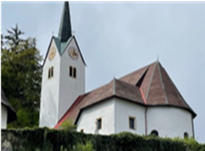  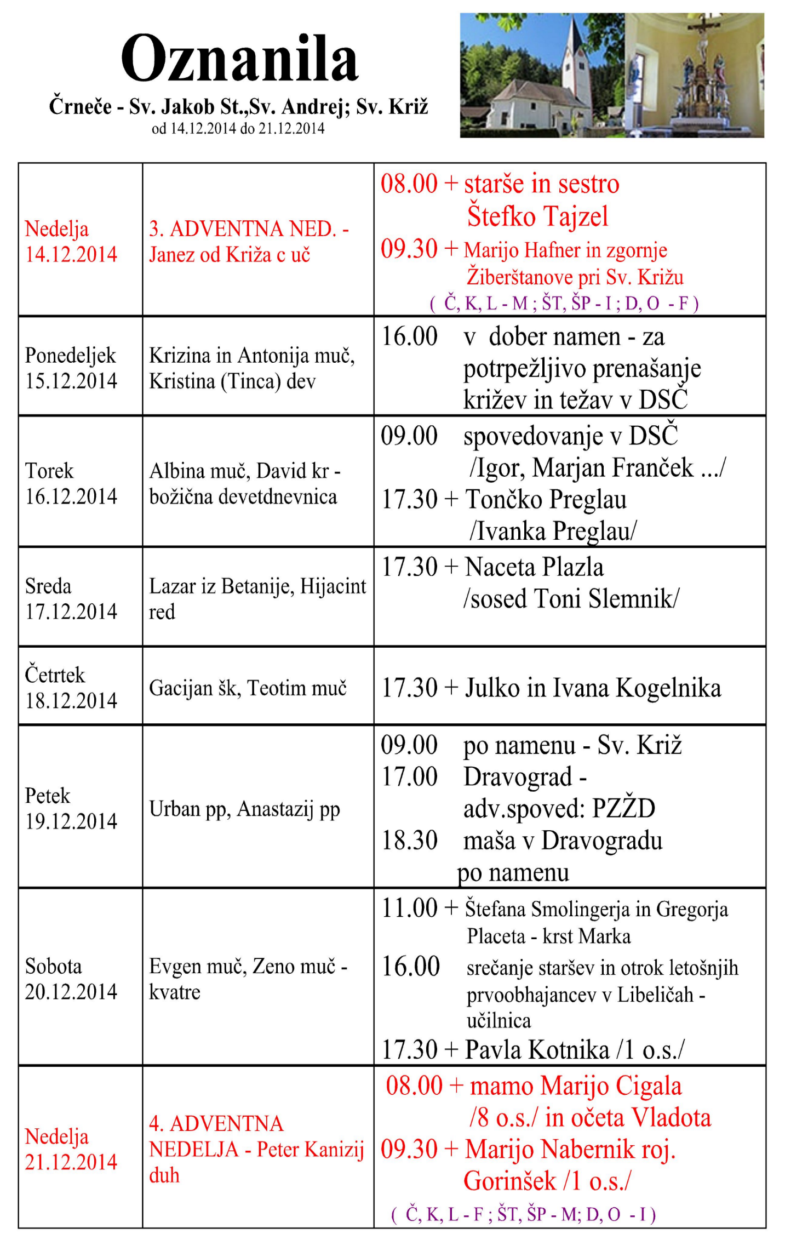  Slika 1
  18.NEDELJA  med letom  2. avgust |  | 8.00  8.00  9.30  10.00  11.00 |  | ŠT – † MIRKO EPŠEK - franček  D – † LOTKA JAMNIK - igor  Križ - porcijunkula :– † RUDI HUBMAN - igor  Ožbolt - lepa nedelja –ŽIVI in RAJNI FARANI – franček  Trije križi –lepa nedelja : † Marijo Dražnik –  blagoslov avtomobilov - igor
  18.NEDELJA  med letom  2. avgust  blagoslov avtomobilov | 8.00  8.00  9.30  10.00  11.00 |  | ŠT – † MIRKO EPŠEK - franček  D – † LOTKA JAMNIK - igor  Križ - porcijunkula :– † RUDI HUBMAN - igor  Ožbolt - lepa nedelja –ŽIVI in RAJNI FARANI – franček  Trije križi –lepa nedelja : † Marijo Dražnik –  blagoslov avtomobilov - igor
  18. NEDELJA  med letom  2. avgust  porcijunkula  Blagoslov avtomobilov | 8.00  8.00  9.30  10.00  11.00 |  | ŠT – † MIRKO EPŠEK - franček  D – † LOTKA JAMNIK - igor  Križ - porcijunkula :– † RUDI HUBMAN - igor  Ožbolt - lepa nedelja –ŽIVI in RAJNI FARANI – franček  Trije križi –lepa nedelja : † Marijo Dražnik –
08. november  32. nedelja med letom -  zahvalna nedelja  Bogomir- Gotfrid, šk. | 8.00  11.00 | Č - † JOŽE ŽVIKART /Žvikart - Mrzel/  L - † starši: BOGOMIR in MARIJA KNEZ, brat PAVEL in  za vse pri hiši pomrle
Ponedeljek  09. november  Posvetitev lateranske  bazilike, Teodor, Božidar , mučenec | 18:00  14.00  17:00 | L - † ANČKA NOVAK /Jože in Simona Pšeničnik/
Torek  10. november  Leon Veliki, pp., cerk. uč. | 18:00 | Č - † Julijana Švarc /Jožica/
Sreda  11. november  Martin iz Toursa, škof | 09:30 | Črna - rekolekcija – za + Vilija Brgleza-Jarenina
Četrtek  12. november  Jozafat Kunčević, šk.,  mučenec | 18.00 | Č – † Peter Rudl /10 o.s./
Petek  13. november  Stanislav Kostka, redov. | 09.00 | K – za zdravje in v dober namen
Sobota  14. november  Lovrenc Irski, škof | 18.00 | Č – † JANKO MEŽNARC /ž.T.T./
15. november  33. nedelja med letom  Albert Veliki, šk.  cer. učitelj ; Leopold,  knez; začetek tedna  zaporov – LEPA  MARTINOVA NEDELJA  ¸¸ MARTINOVA NEDELJA | 9.30 | L - † starši: BOGOMIR in MARIJA KNEZ, brat PAVEL in  za vse pri hiši pomrle  LEPA MARTINOVA NEDELJA V LibeliČAH

Podobno se dogaja nam v vsakdanjem življenju, kot petim nespametnim ženskam, da zaradi nepazljivosti zamudimo odločilne trenutke.
Številni ljudje so črnogledi glede prihodnosti našega planeta - Zemlje. Zavedamo se ogroženosti onesnaženosti zemlje, vodovja, zraka in na splošno klimatskih sprememb.
Se nam že bliža skorajšnji konec sveta? Gospod od nas pričakuje budnost in ne razlage znamenj. Kajti sam Gospod je rekel, da nihče ne pozna ne dneva ne ure! Zato se vprašajmo , ali smo nenehno pripravljeni za nenadni Gospodov prihod!
Odgovarja: Franc Kraner, žpk – sodelavec, tel.: 051685734, e-mail: franc.kraner@rkc.si.
Naročniki mašnih namenov se strinjajo z objavo v tiskanih oznanilih in oznanilih na spletu ter oglasni deski.

